实验报告
姓名： 林宏宇 学号： 23320093

实验内容
译码器电路原理及其应用
74LS138 是一种常见的普通 3-8 线译码器，它将输入的二进制代码译成低电
平信号在对应的引脚输出。同时 74LS138 也是一种中规模集成电路器件（MSI），
它本身是为实现译码的逻辑功能而设计的，但由于它的输入、输出关系的一些特
点，我们也可以用它来实现任意三输入变量的组合逻辑电路。
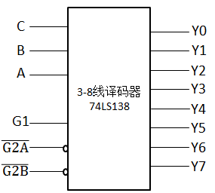
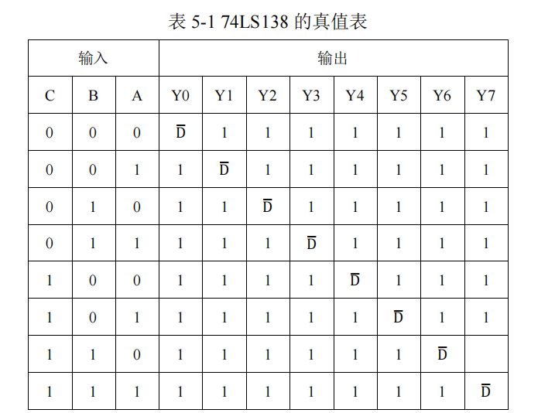

实验目的
1. 熟悉译码器的功能与使用方法。
2. 掌握用中规模集成电路（MSI）设计的组合逻辑电路的方法。

实验任务
- 对 74LS138 进行静态测试。将 74LS138 的使能端G2A ̅̅̅̅̅̅、̅G2B ̅̅̅̅̅接低电平，使用实验箱上的模拟开关作为 74LS138 的输入 C、B、A 和 G1，并把 74LS138 的输出 Y0-Y7 接 LED“0-1”显示器，按照真值表对电路进行静态测试，检查74LS138 是否正常工作。
2. 对 74LS138 进行动态测试。
(1) 将实验箱上 74LS197 构成的十六进制计数器作为 74LS138 的输入信号源，将 74LS197 的输出 Q3、Q2、Q1 和 Q0 接“0-1”显示器，CP0 接手动负脉冲（74LS197 是下降沿触发的异步计数器），测试十六进制计数器是否工作正常。
(2) 将 74LS138 的使能端G2A ̅̅̅̅̅̅、̅G2B ̅̅̅̅̅接低电平；
(3) 将 74LS197 的 CP0 接 10KHz 连续脉冲，74LS197 的输出端 Q3、Q2、Q1、 Q0 依次与 74LS138 的输入端 G1、C、B、A 相连。使用示波器数字通道观测并记录 CP0、 G1、C、B、A 和 Y0 、 Y1 、Y2 、Y3 、Y4 、 Y5 、 Y6 、
Y7 波形，分析波形之间的相位关系;
(4) 将 74LS197 的 CP0 接 10KHz 连续脉冲，将 74LS138 的 G1 接高电平，G2A ̅̅̅̅̅̅、G2B ̅̅̅̅̅均与 74LS197 的输出端 Q3 相连， 74LS197 输出端 Q2、Q1、Q0 依次与74LS138输入端C、B、A相连。使用示波器数字通道观测并记录CP0、 G2A ̅̅̅̅̅̅、G2B、C、B、A 和 Y0 、 Y1 、Y2 、Y3 、Y4 、 Y5 、 Y6 、 Y7 波形，
分析波形之间的相位关系。
3. 在数字电路实验箱上实现 AU(Arithmetic Unit，算术单元)设计。
设计一个带控制端的半加半减器，输入为 S、A、B，其中 S 为功能选择口。当 S=0 时，输出 Y 为 A+B 及进位 Cn；当 S=1 时，输出 Y 为 A-B 及借位 Cn。
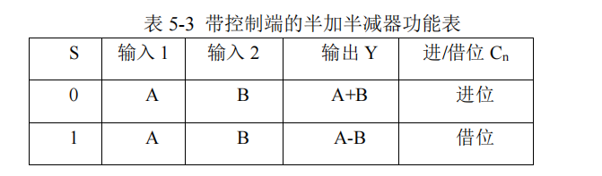
提示：画出真值表。根据真值表可用两种方法实现。
(1) 利用卡诺图化简后只使用门电路实现。
(2) 使用 74LS138 实现，可参照实验原理中全加器的设计方法。
在数字电路实验箱环境下，通过静态测试和动态测试，验证电路功能的正确
性。动态测试时要求使用示波器数字通道观测并记录 CP（时钟）、S、A、B、Y、Cn 波形，并分析波形之间的相位关系。

实验仪器及器件
- 仿真软件：Proteus8
- 实验仪器：数字电路试验箱、示波器。
- 主要器件：74LS00，74LS197，74LS138

实验过程
- 在Proteus环境下74LS138进行静态测试
静态测试电路设计：
G1=1，~G2A=0，~G2B=0
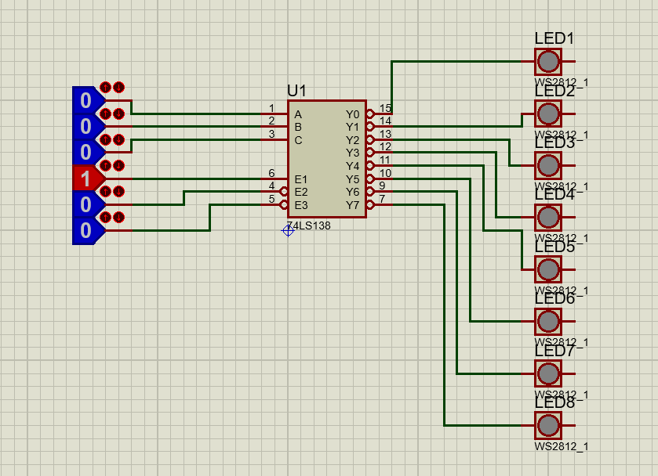

静态测试结果：
示例一：
输入：A=0，B=0，C=0
输出：Y0灭灯
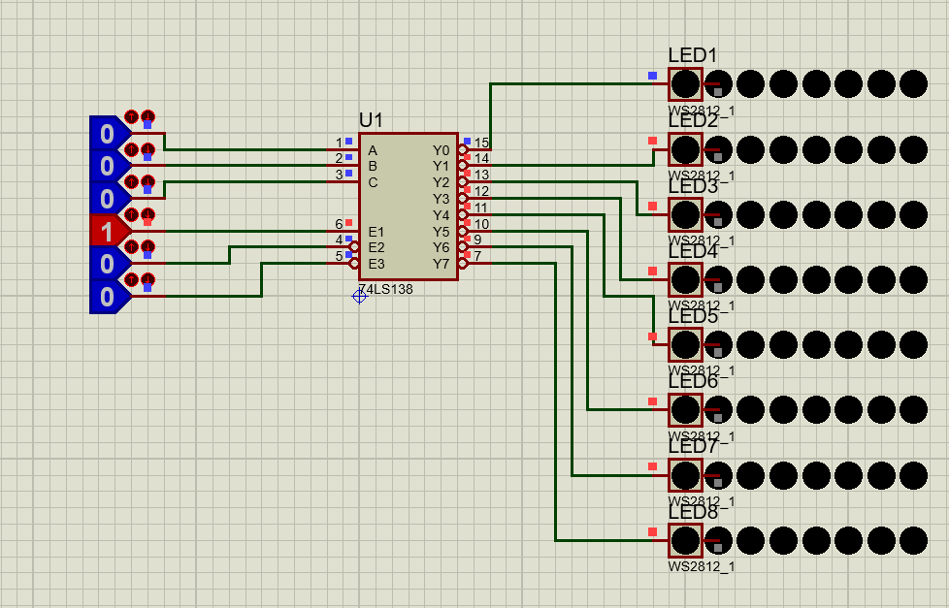
示例二：
输入：A=1，B=0，C=0
输出：Y1灭灯
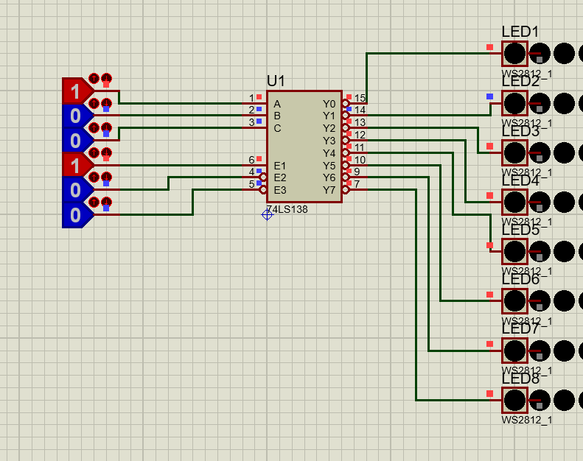
示例三：
输入：A=1，B=1，C=1
输出：Y7灭灯
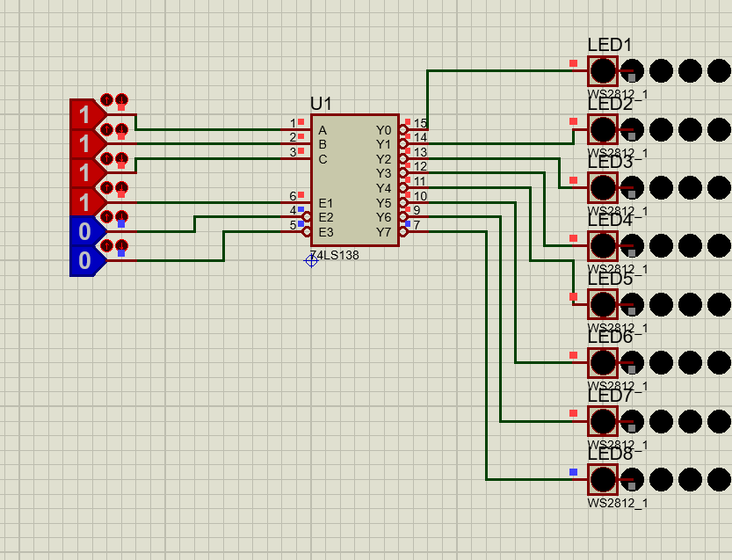
- 在实验箱上对74LS138进行静态测试
示例一：
输入：A=0，B=0，C=0，G1=1，~BCD=0，~BCA=0
输出：Y0灯灭
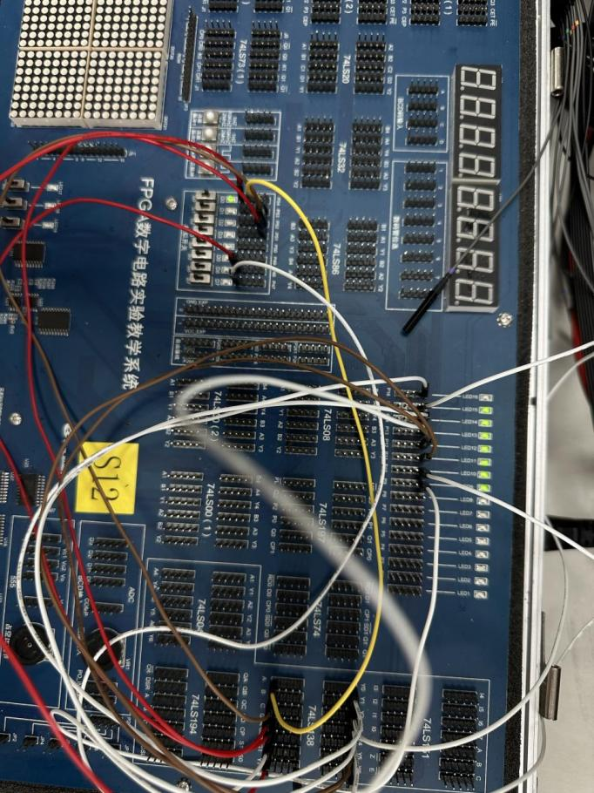
示例二：
输入：A=0，B=1，C=0，G1=1，~BCD=0，~BCA=0
输出：Y2灯灭
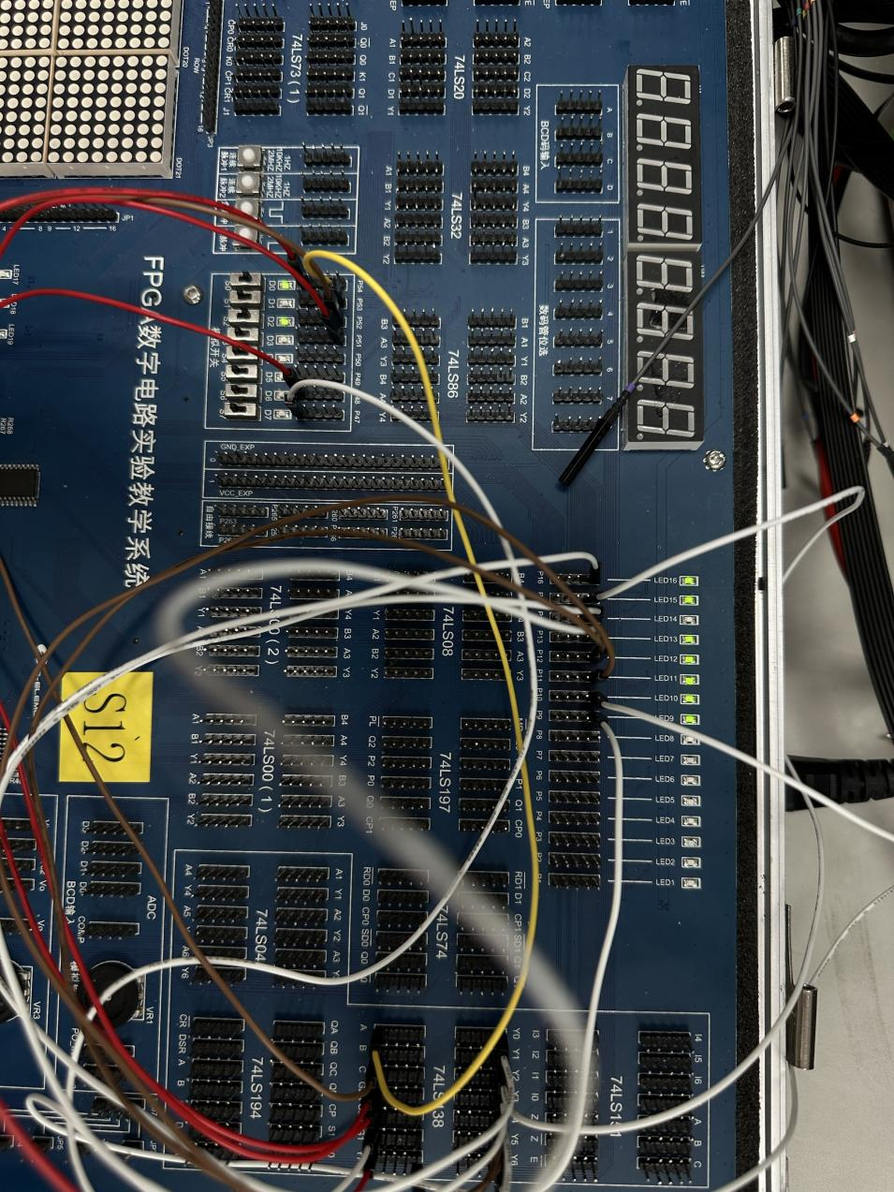
示例三：
输入：A=1，B=1，C=1，G1=1，~BCD=0，~BCA=0
输出：Y7灯灭
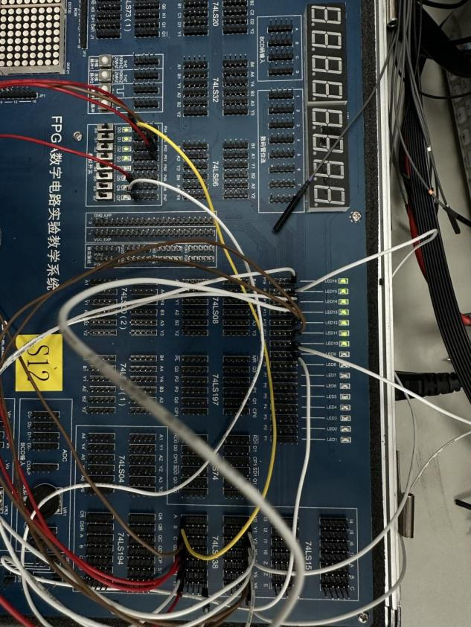

- 在Proteus环境下74LS138进行动态测试
3.1将 74LS197 的 CP0 接 10KHz 连续脉冲，74LS197 的输出端 Q3、Q2、Q1、Q0 依次与 74LS138 的输入端 G1、C、B、A 相连。使用示波器数字通道观测并记录 CP0、 G1、C、B、A 和 Y0 、 Y1 、Y2 、Y3 、Y4 、 Y5 、 Y6 、Y7 波形，分析波形之间的相位关系;
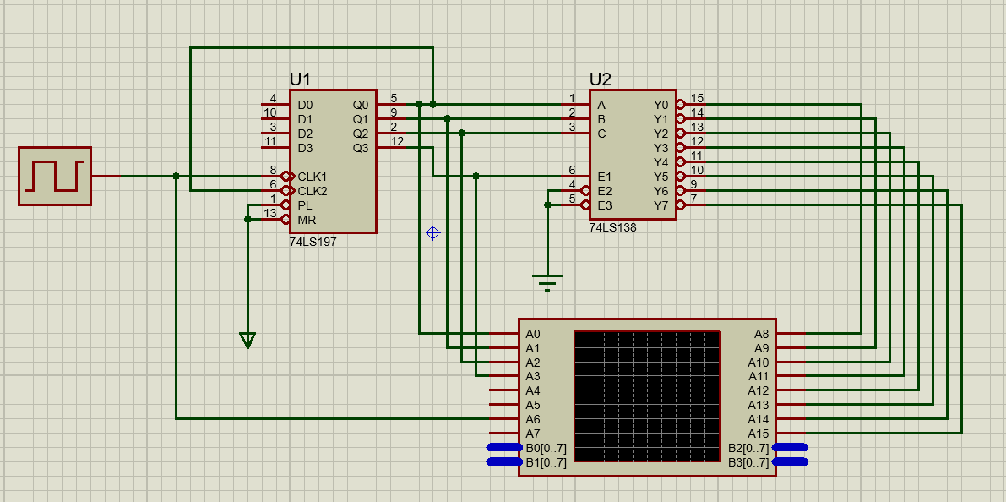
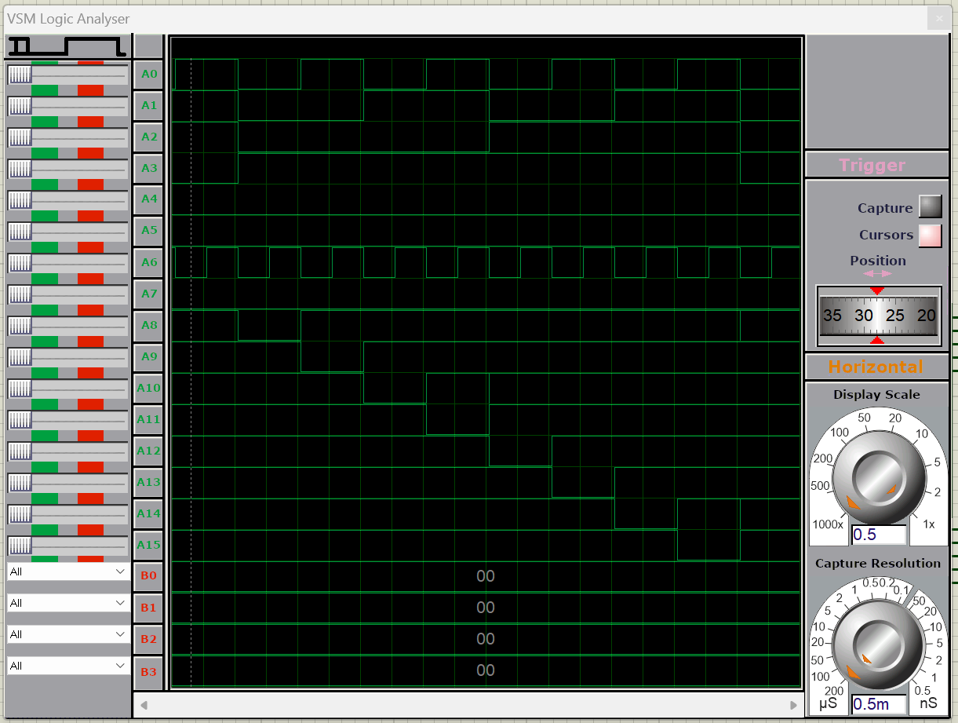
3.2 将 74LS197 的 CP0 接 10KHz 连续脉冲，将 74LS138 的 G1 接高电平，G2A ̅̅̅̅̅̅、G2B ̅̅̅̅̅均与 74LS197 的输出端 Q3 相连， 74LS197 输出端 Q2、Q1、Q0 依次与74LS138输入端C、B、A相连。使用示波器数字通道观测并记录CP0、 G2A ̅̅̅̅̅̅、G2B、C、B、A 和 Y0 、 Y1 、Y2 、Y3 、Y4 、 Y5 、 Y6 、 Y7 波形，
分析波形之间的相位关系。
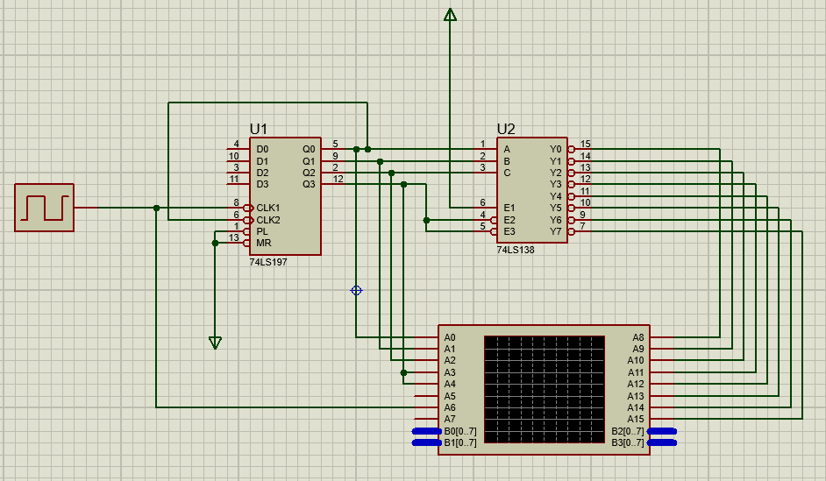
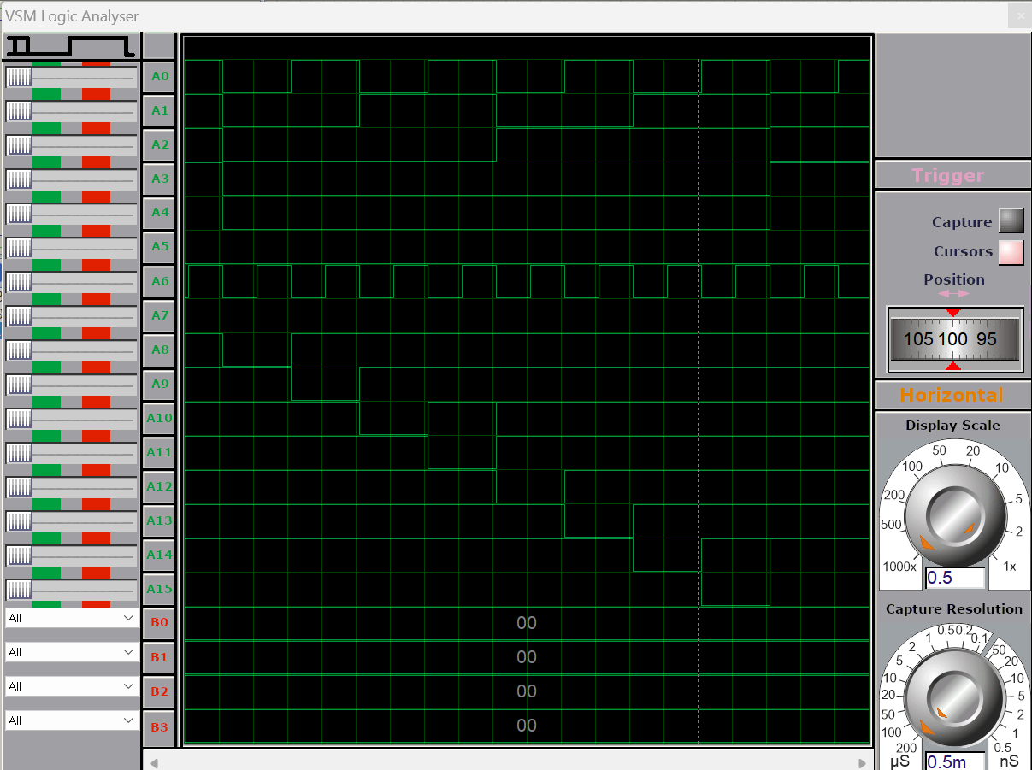

- 在实验箱对74LS138进行动态测试
4.1 将实验箱上 74LS197 构成的十六进制计数器作为 74LS138 的输入信号源，将 74LS197 的输出 Q3、Q2、Q1 和 Q0 接“0-1”显示器，CP0 接手动负脉冲（74LS197 是下降沿触发的异步计数器），测试十六进制计数器是否工作正常。
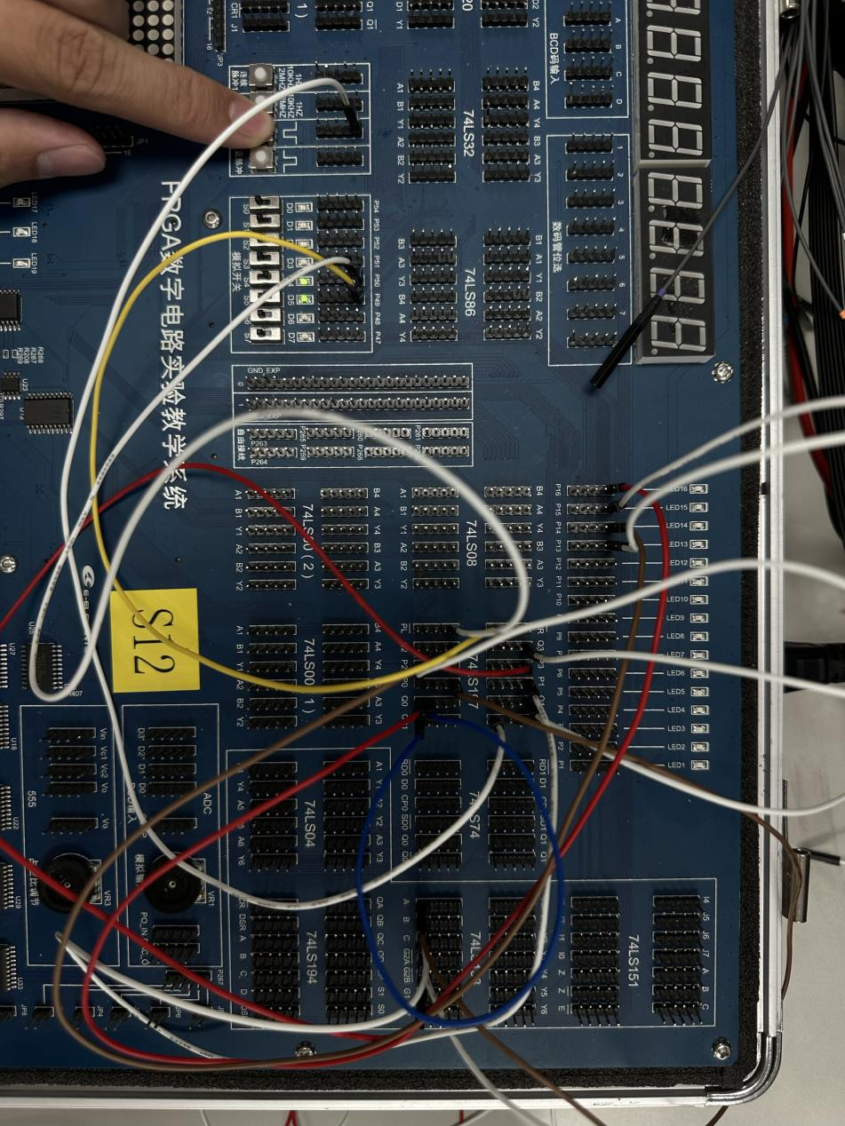
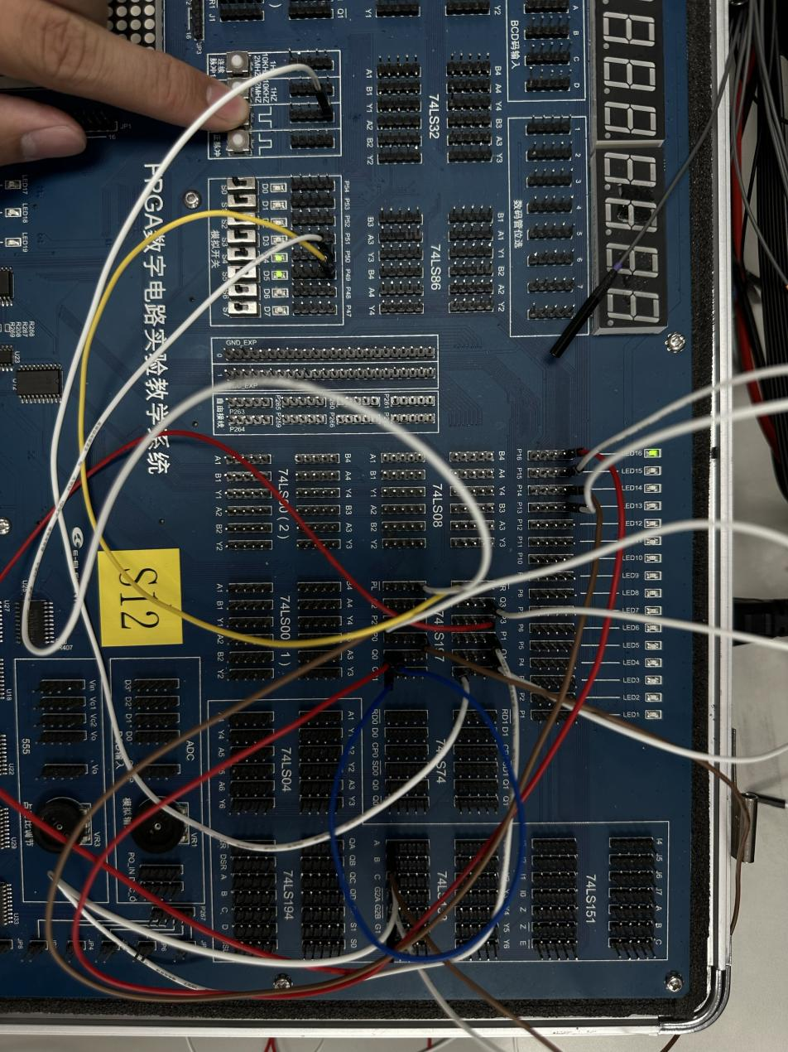
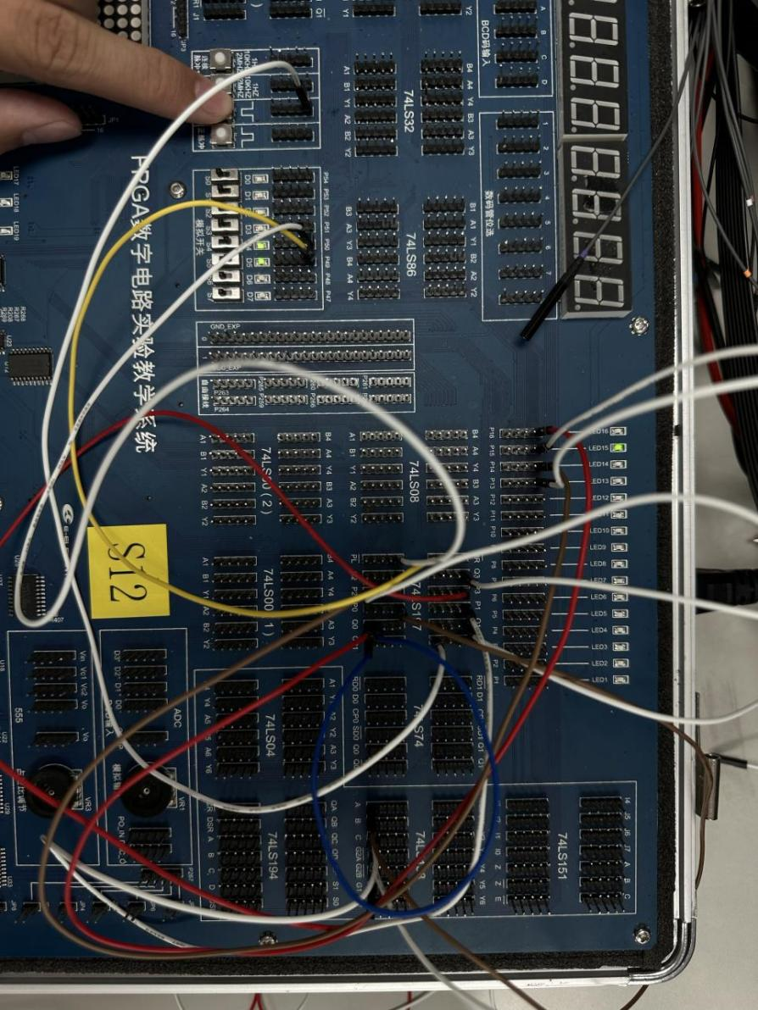

4.2将 74LS138 的使能端~G2A、~G2B接低电平
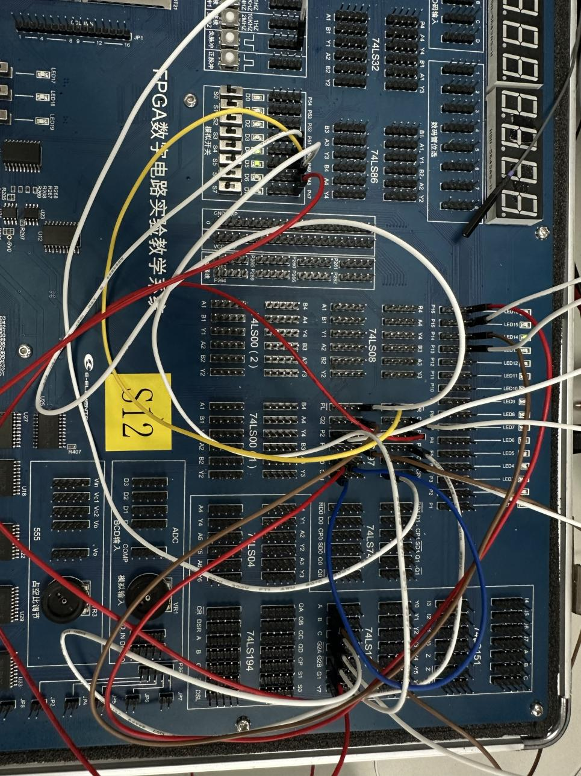
4.3 将 74LS197 的 CP0 接 10KHz 连续脉冲，74LS197 的输出端 Q3、Q2、Q1、Q0 依次与 74LS138 的输入端 G1、C、B、A 相连。使用示波器数字通道观测并记录 CP0、 G1、C、B、A 和 Y0 、 Y1 、Y2 、Y3 、Y4 、 Y5 、 Y6 、Y7 波形，分析波形之间的相位关系;
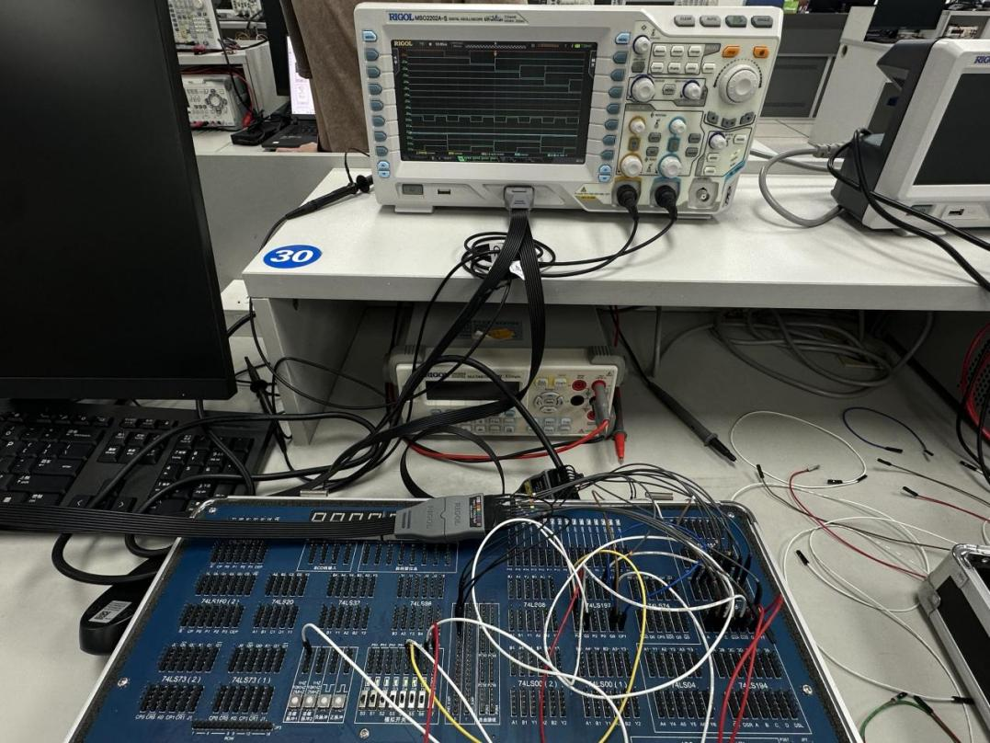

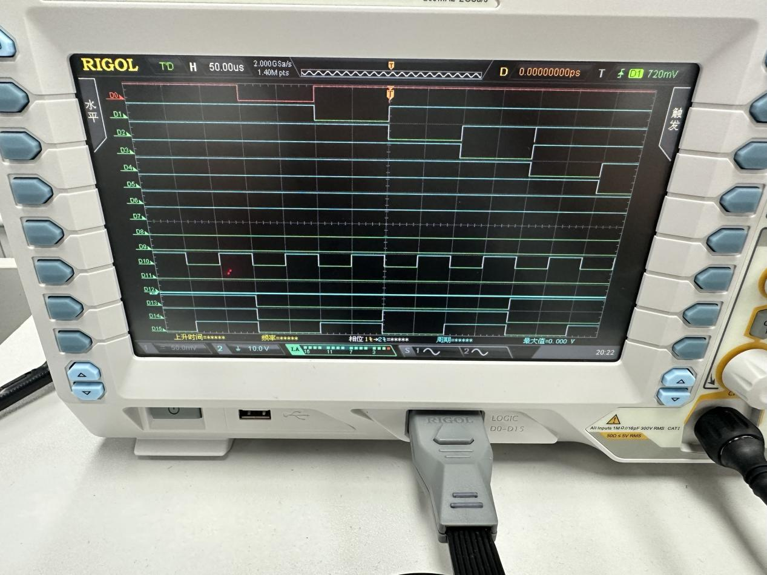

4.4 将 74LS197 的 CP0 接 10KHz 连续脉冲，将 74LS138 的 G1 接高电平，G2A ̅̅̅̅̅̅、G2B ̅̅̅̅̅均与 74LS197 的输出端 Q3 相连， 74LS197 输出端 Q2、Q1、Q0 依次与74LS138输入端C、B、A相连。使用示波器数字通道观测并记录CP0、 G2A ̅̅̅̅̅̅、G2B、C、B、A 和 Y0 、 Y1 、Y2 、Y3 、Y4 、 Y5 、 Y6 、 Y7 波形，
分析波形之间的相位关系。
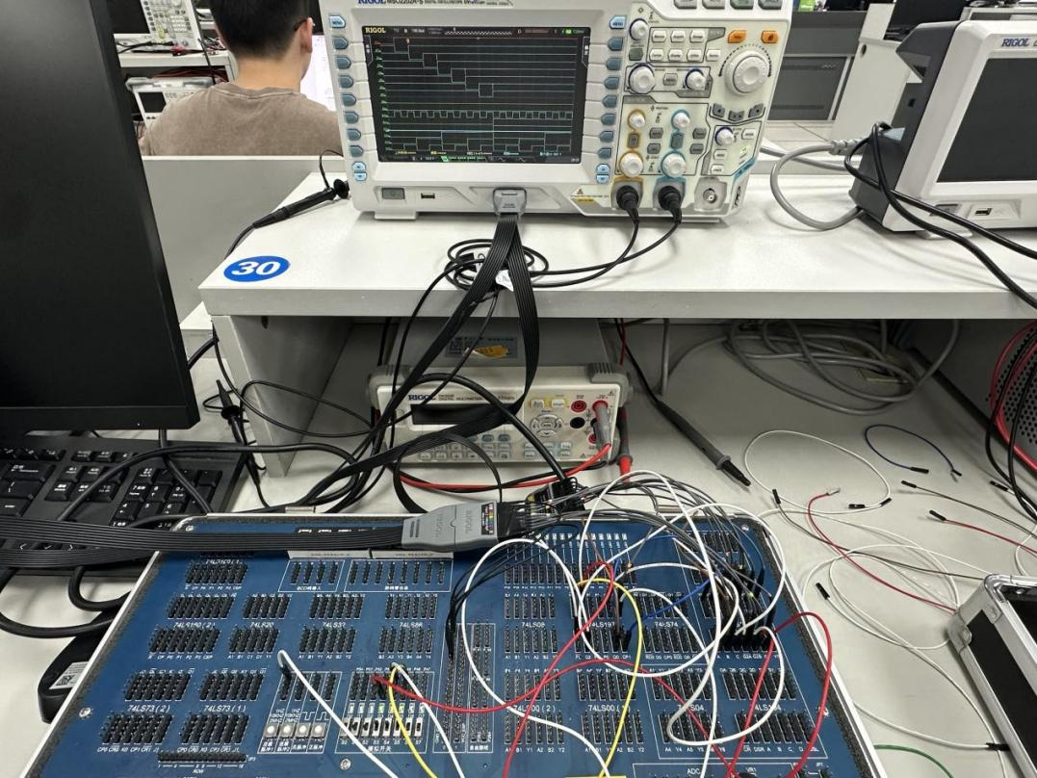
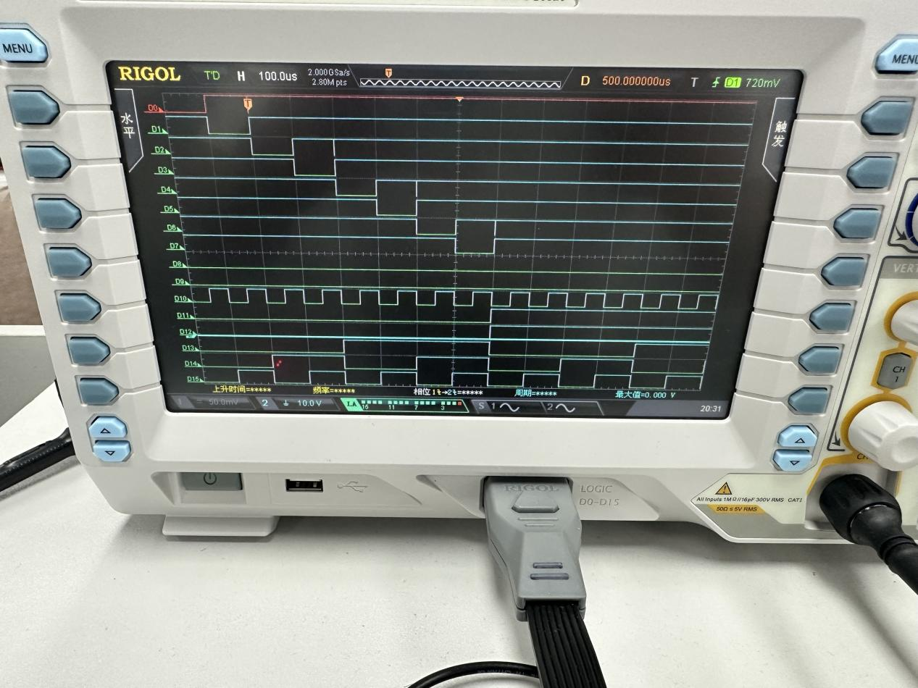

- 在数字电路实验箱上实现 AU(Arithmetic Unit，算术单元)设计
设计一个带控制端的半加半减器，输入为 S、A、B，其中 S 为功能选择口。当 S=0 时，输出 Y 为 A+B 及进位 Cn；当 S=1 时，输出 Y 为 A-B 及借位 Cn。

提示：画出真值表。根据真值表可用两种方法实现。
(1) 利用卡诺图化简后只使用门电路实现。
(2) 使用 74LS138 实现，可参照实验原理中全加器的设计方法。
在数字电路实验箱环境下，通过静态测试和动态测试，验证电路功能的正确
性。动态测试时要求使用示波器数字通道观测并记录 CP（时钟）、S、A、B、Y、Cn 波形，并分析波形之间的相位关系。
  - 画出卡诺图
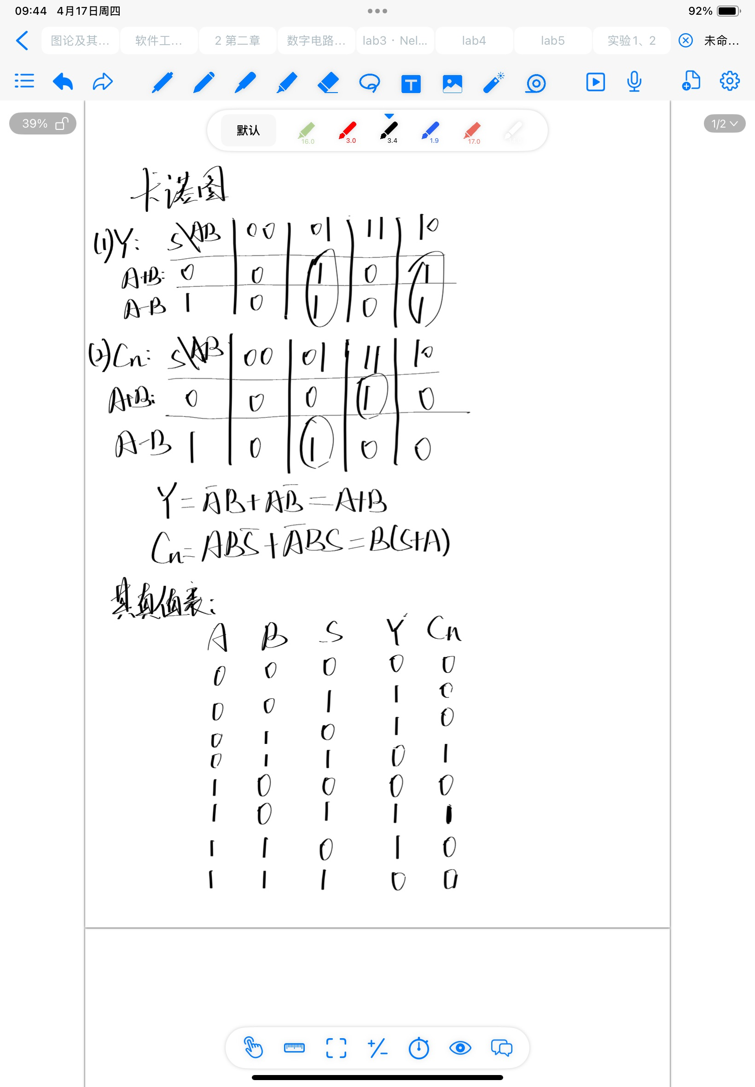
  - 表达式化简

  - 使用门电路实现
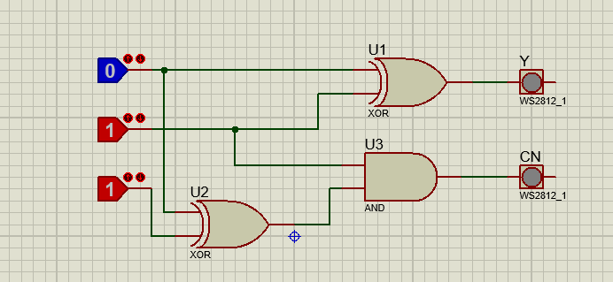
测试
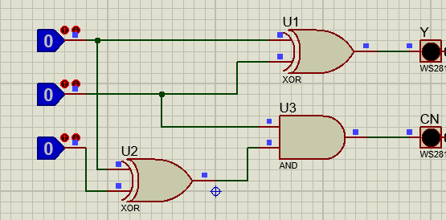
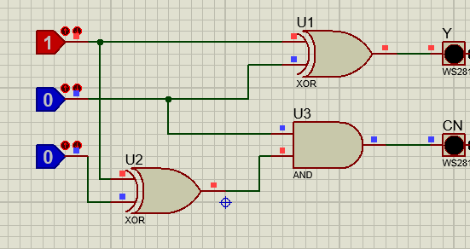
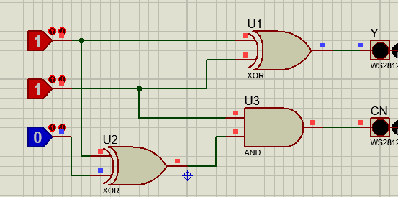

  - 使用74LS138实现
真值表
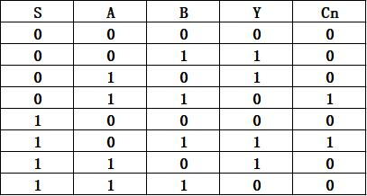
化简表达式
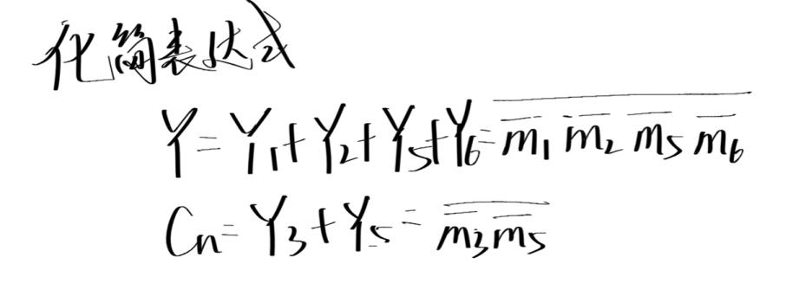
仿真测试
并且使用电容来消除竞争的毛刺现象
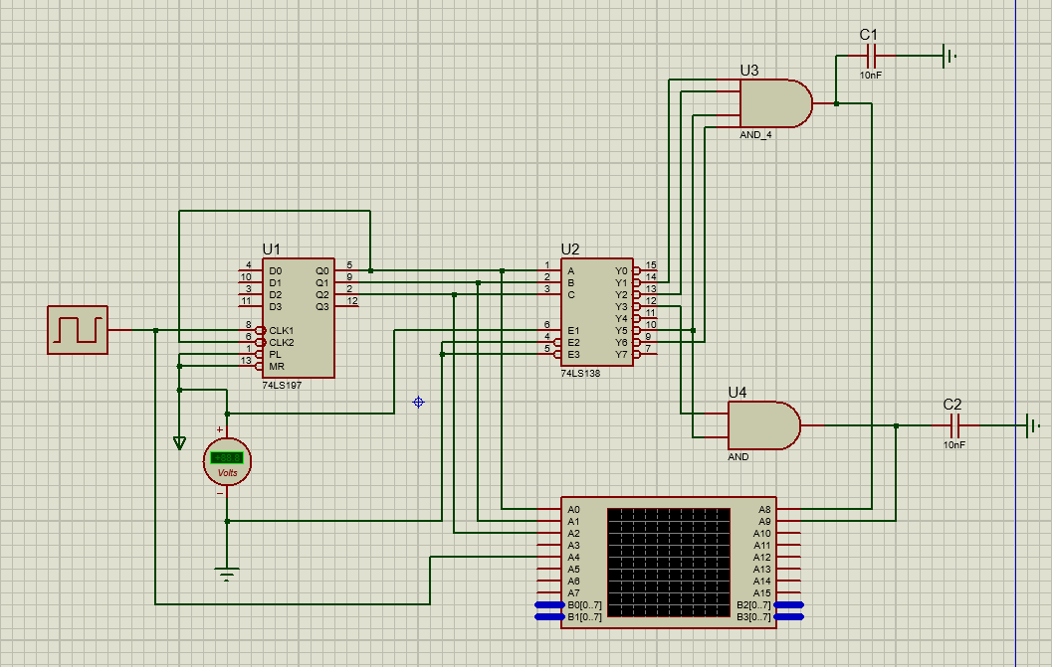
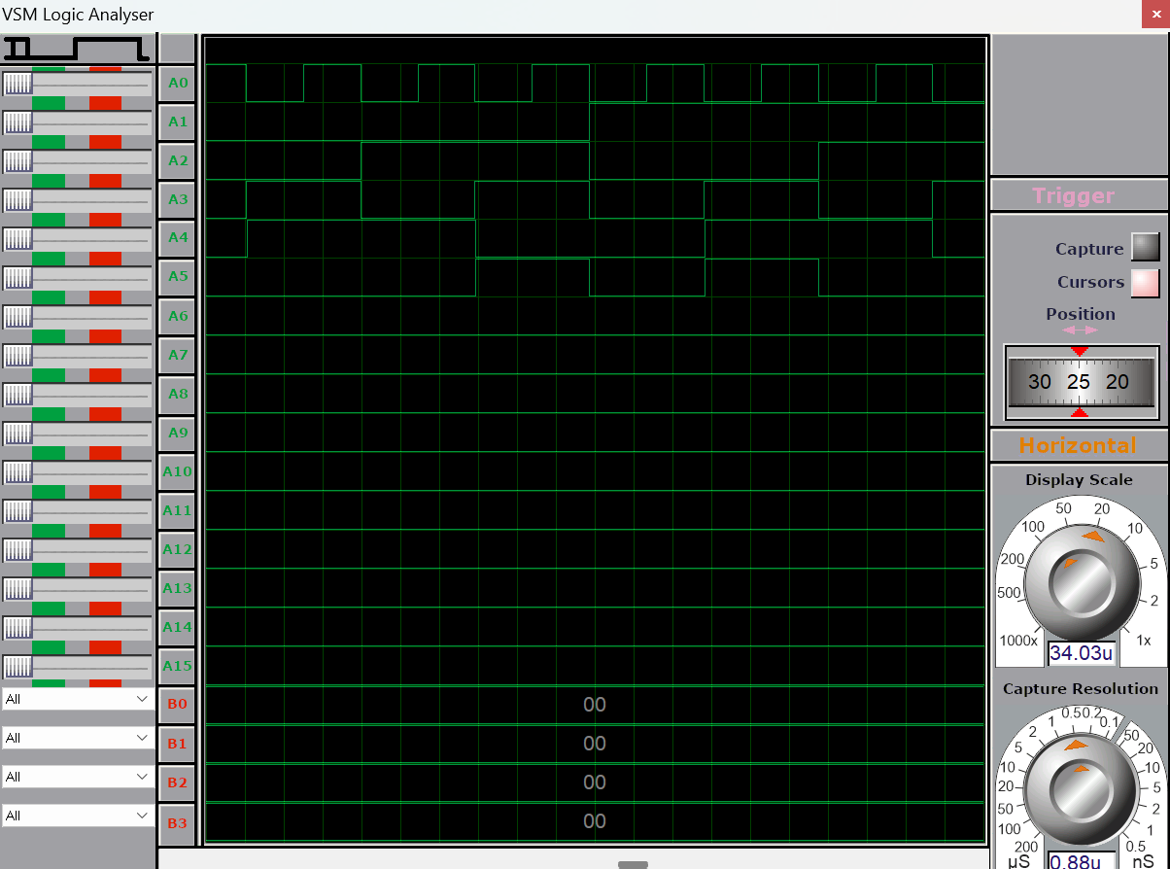

使用实验箱进行静态测试
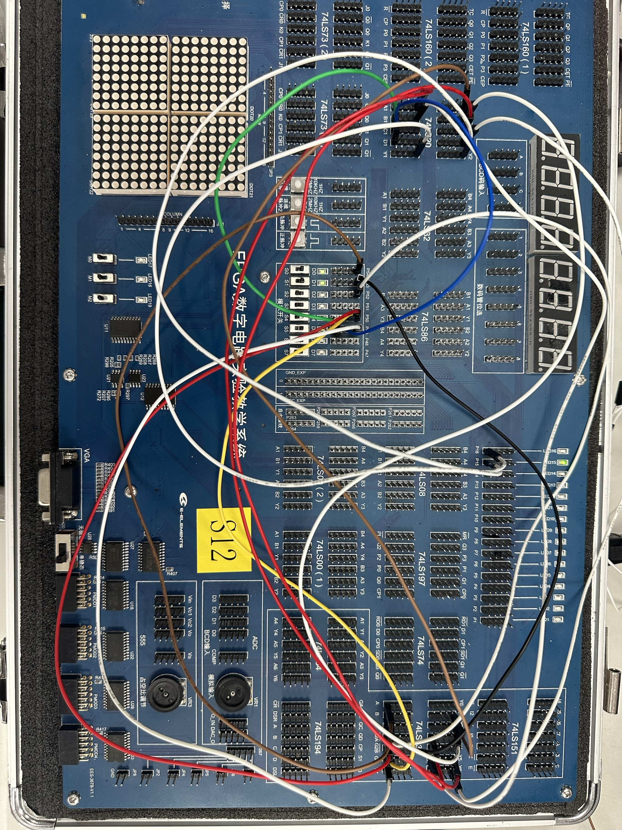
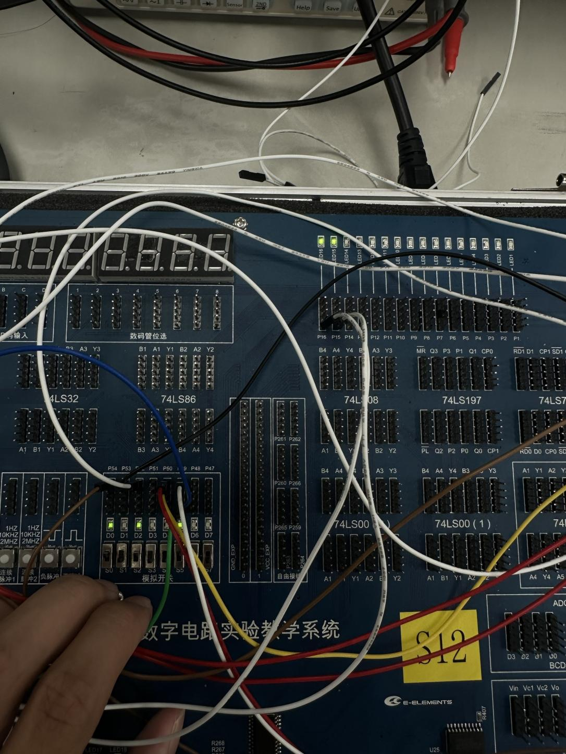
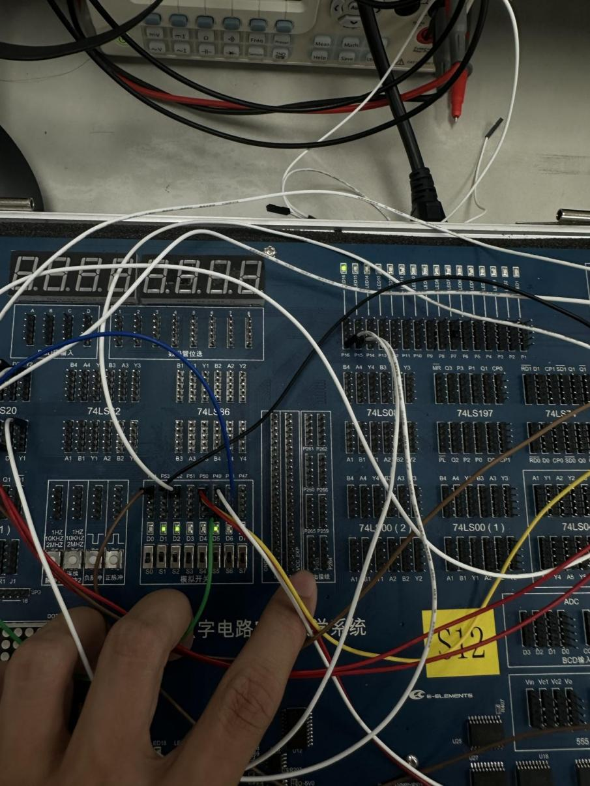

使用实验箱进行动态测试
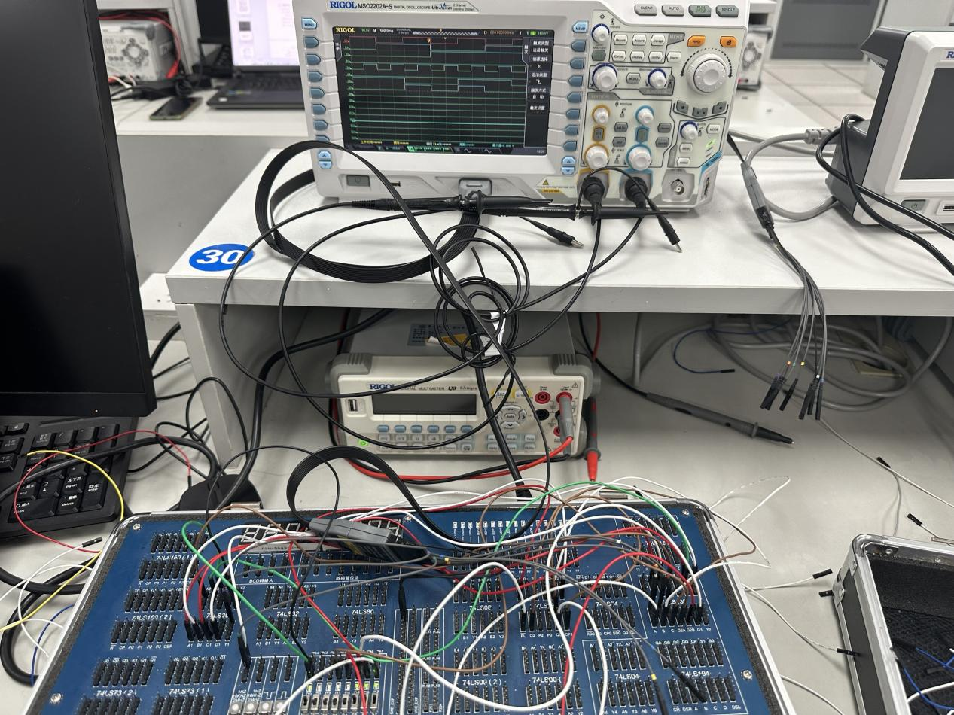

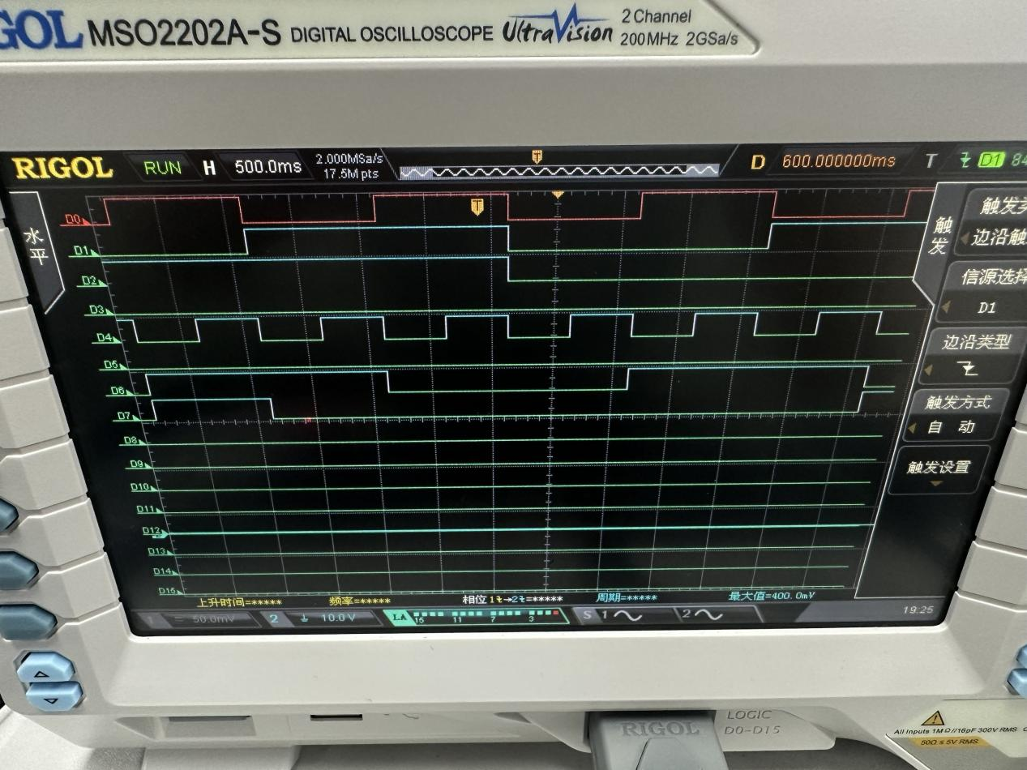

分析波形与电路功能间的关系
波形和功能之间存在的关系在本次实验中主要体现为逻辑关系和时序关系。
- 逻辑关系：逻辑操作的结果可以在电路中的波形反映出来。在本次实验中，当输入二进制0001时，输出格雷码为0001，波形表示为低电平、低电平、低电平、高电平。通过高低电平来表示1或者0。
2. 时序关系：电路中信号的时序特性可以通过波形的变化反映。时钟信号的波形可以显示出时钟的周期，在本次实验中，当波形时钟CLK的波形变化时才更新下一个周期的输入和输出。

实验中出现的问题
- Proteus波形图的毛刺现象

- 示波器显示错误
遵循PPT的内容：
电路故障排除：
（1）电源、接地是否正确。
（2）断线或接触不稳的判断。
（3）线路连接错误。
（4）设计错误。

总结组合逻辑电路分析方法与设计过程
组合逻辑电路的本质是根据输入信号的组合情况，通过逻辑门电路实现特定的逻辑功能。
设计组合逻辑电路的一般方法包括以下步骤：
- 确定逻辑功能：首先，明确您的设计目标，确定所需的逻辑功能。这可以通过真
值表、逻辑表达式、卡诺图等方式进行描述。
- 选择逻辑门：根据所需的逻辑功能，选择适当的逻辑门来实现。常见的逻辑门有AND 门、OR 门、NOT 门、NAND 门、NOR 门、XOR 门等。不同的逻辑门有不同的逻辑功能和特性，需要根据实际需求选择适合的门电路。
- 连接逻辑门：根据逻辑功能和所选的逻辑门，将门电路按照正确的连接方式连接起来。这涉及到将输入信号与逻辑门的输入端连接，并将逻辑门的输出端连接到其他逻辑门或输出端。
- 验证与优化：完成电路连接后，进行验证和优化。验证可通过仿真软件进行，确保电路在各种输入组合下产生正确的输出。如果需要进一步优化电路，可以考虑使用布尔代数化简、卡诺图化简等技术来简化逻辑表达式，减少门电路的数量和延迟。

实验心得
通过这次实验，我懂得了74LS138的性质及其使用方法，并且掌握了构造全加器和半加半减器的方法。
同时，我也初步了解了电路中的竞争与冒险的原理（即出现毛刺的原因），懂得去并联电容来解决这一问题。

